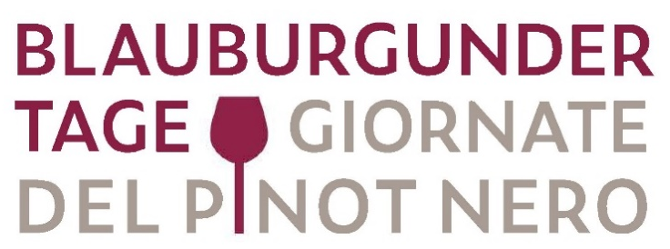

Concorso Nazionale Pinot Nero
Nome Azienda

ALPENTRANS LOGISTICS SAS
VIA NAZIONALE, 124
I-39040 SALORNO (BZ)

Orari di consegna: Lunedí a Venerdí dalle ore 8:00 alle 12:00 e dalle ore 13:00 alle 17:00
Consegna entro 28.02.2023

